Карточка №1 «Минеральное питание растений»
- Каков механизм поступления минеральных веществ
в растение?

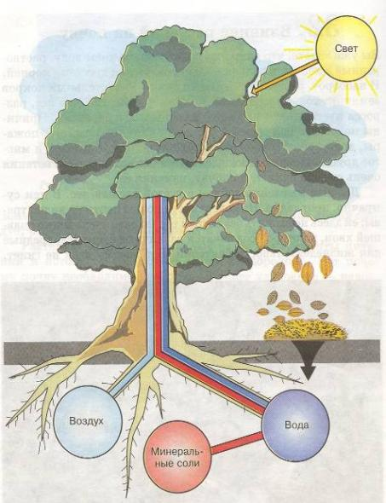

2.Какой тип питания у растений?
3. В корневом питании растений активное участие принимают:
а) зона всасывания б) зона проведения в) зона деления
- Какие макроэлементы необходимы растениям?

Карточка №2 «Минеральное питание растений»
У растения срезают стебель и на пенёк надевают резиновую трубку, которая соединяет его со стеклянной трубкой. При поливе тёплой водой, вода в трубке поднимается и выливается из трубки. При поливе холодной водой, вода из трубки не вытекает. Сделайте вывод
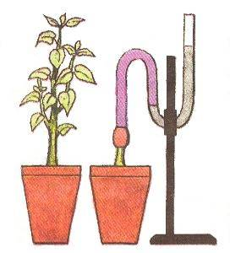

- Плодородие почвы - это
- Питание Растений делят на два типа. Каких?
- 4. Навоз, торф, перегной – это:
а) минеральные удобрения б) органические удобрения
5. Питательные вещества растения:
а) минеральные соли б) вода в) кислород г) углекислый г

